Laatste les
Thema 04 – It’s…
Vanaf dia 150

Saul Bass
Title sequence heel interessant gemaakt met inspiratie van subjectieve ontwerpgevers.
Maakte o.a. Title sequence voor: anatomy of a murder
Zorgde voor link tussen de poster en title sequence van de film, ontstaan corporate identity zoals bij I.B.M. versterken door die link.

Art of the title website

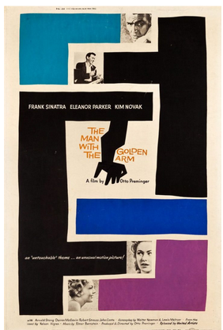
Arm is heel subjectief, zeer ongezien, is geen objectieve weergave

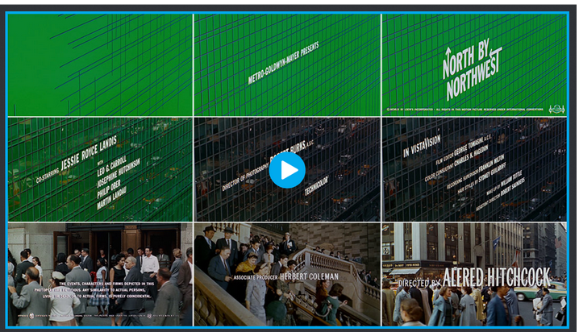
- Geen abstractheid, beelden film her creëren uit de film, regisseurs waren overtuigd

Thema 5
Postmodernisme = heel hol begrip, nu komen ook postmodernistische werken ookal zitten we niet in de postmodernistische periode
Punkbeweging grootste exponent postmodernisme, tegen de regels in gaan, tegen alle hiërarchie, bepaalde postmodernisme, MTV
Punk staat verbonden aan dadaïsme

Jeff Koons bv. Neemt iets van “laag” (bv. Michael Jackson) naar iets onbetaalbaar, banaal, heel hoog maken plots., wordt als kitsch gezien.

Zwitserland, functie boven vorm, vormgeving uitschakelen

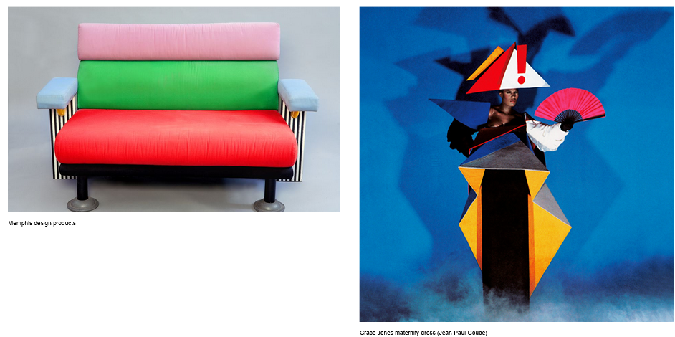
Hier vorm boven functie, het moet gewoon mooi staan, tegenovergestelde Zwitserse beweging.

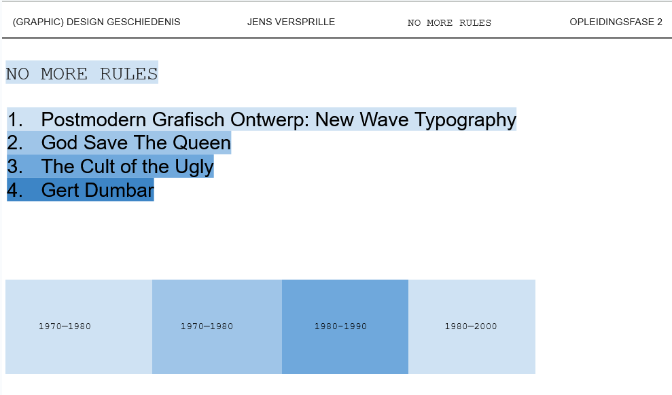
1970 – 1980: postmodern grafisch ontwerp: new wave typography
1970-1980: god save the Queen
1980-1990: the cult of the ugly
1980-2000: Gert Dumbar

De computer uitvinding speelt een belangrijke rol in het postmodernisme, fouten in computersoftware werden ook uitgespeeld.
Ook is er de hippiesfeer en cultuur waarbij niet volgen van de regels heel aanwezig was in die periode.

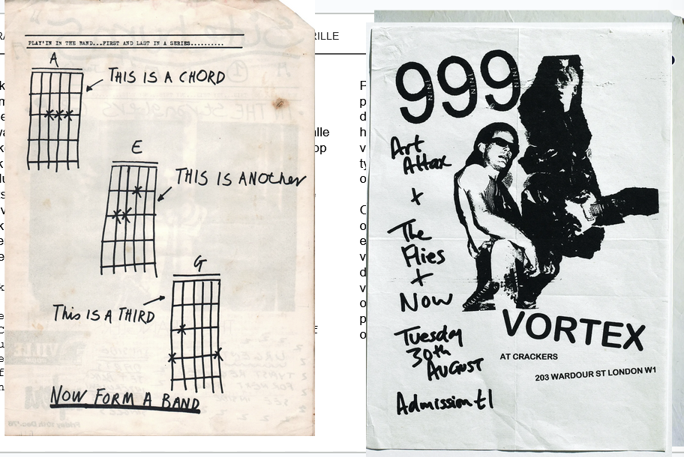
- Hele DIY sfeer

The cult of the ugly
- Term ontstaan naar aanleiding punk beweging,
- Wat is mooi en lelijk in vraag stellen

EXAMEN LEERSTOF:
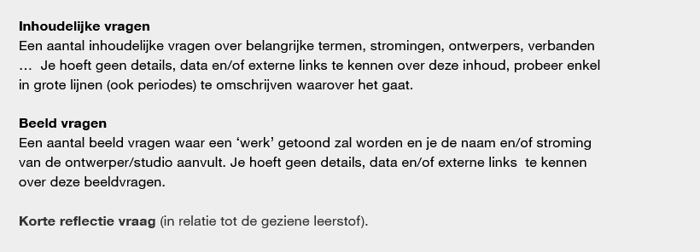
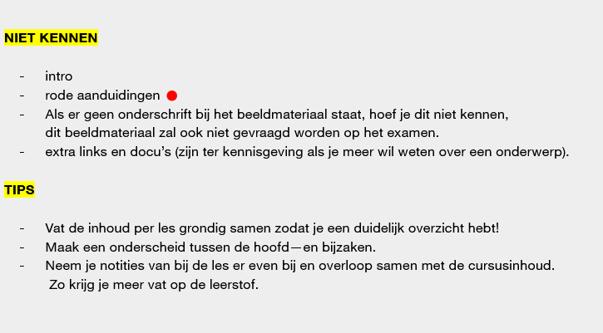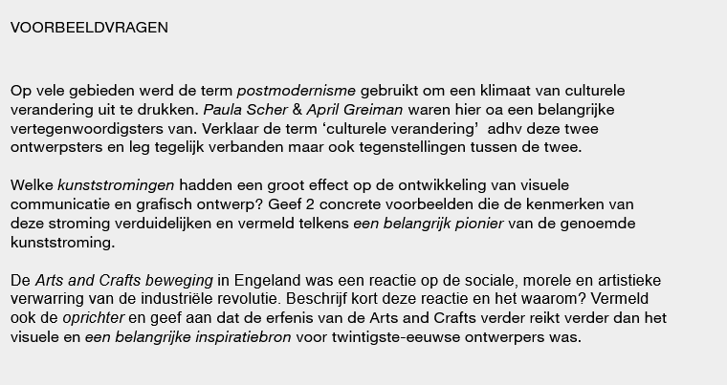
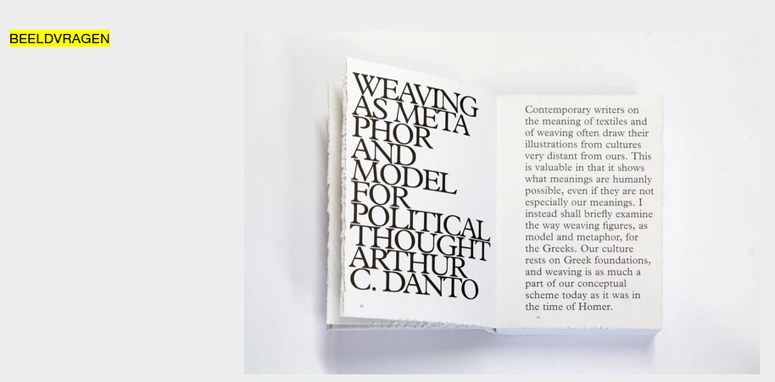
- Irma ?
Er komt een slideshow, vraag van de ontwerpen geven.
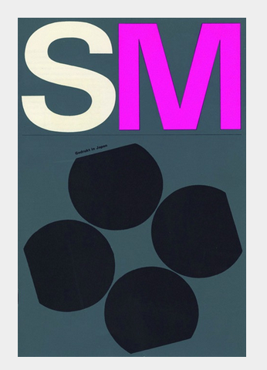
- Bv. Wim Crowel
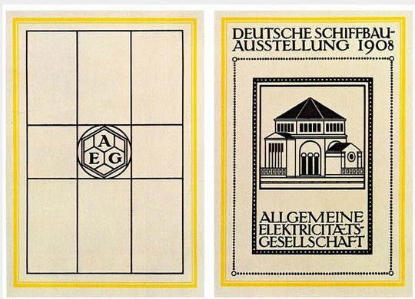
- ?
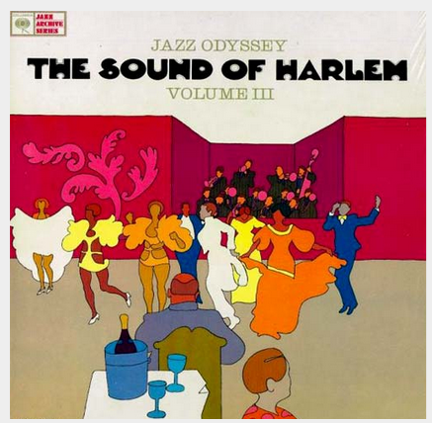
- ?

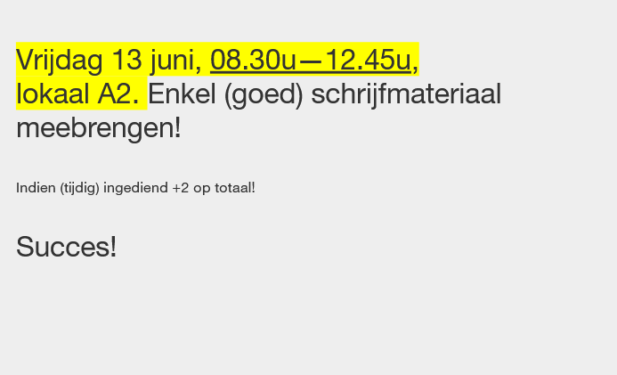
- Eig. 9u ofzo 9.30, er komt nog een mededeling met moment examen

